淡江時報 第 1134 期
USR公司田溪流域活動 展演課程成果 邀請共同守護
學校要聞
【記者林育珊淡水校園報導】淡江大學USR「淡水好生活-學習型城鄉建構」計畫12月4日下午2時半到6時半在淡水程氏古厝舉行「淡味創生永續饗-公司田溪流域」系列活動，邀請校內教職員生與民眾共同參與，除了準備洛神花醬南瓜煎餅、肉桂葉茶葉蛋和香草茶等在地美食，更透過展演流域環境的關注議題了解公司田溪流域的現況，希望加入守護公司田溪的行列。

活動開始前由綠色公民行動聯盟理事，淡水社區大學老師陳建志，帶領民眾騎單車認識淡海新市鎮，並邀請手風琴音樂家張可欣、王學，以音樂帶領大家旅遊義大利、法國、俄羅斯，最終回到淡水，揭開活動序幕。「公司田溪田野工作坊」由建築系副教授黃瑞茂帶領「社區營造與社會服務」課程同學，發表透過田野調查而發想，包括「水岸生活指南」、「水質過濾救生態」、「慢生活的可能性」、「疫後生活新想像」及「經典淡水--公司田溪」等在地創生企劃案成果，並邀請溪流巡航環境藝術師王毓淞分享自己透過雕塑藝術方式呈現公司田溪人文生態的故事。

「水資源論壇與繪本成果展」則由經濟系「勞動經濟學」課程與中文系兒童文學研究室共同發想創作的繪本初稿發表及發放，有探討都市發展與海岸廢棄物的《小貝的新衣服》、探討海洋內各種人為污染的《珊珊的新房客》、就業者過勞問題的《列車壞掉了》、國際貿易下食物浪費的《船上的馬鈴薯》等，並分享創作歷程；經濟系系主任林彥伶以幽默的口吻表示，大家手上拿的初樣稿，雖然有些許的錯誤，但往往會是最珍貴的收藏，並與經濟碩一林昱宏共同演出彈吉他彈唱，吸引不少熱烈掌聲。

晚間的「星空電影院」則準備了刈包和魚丸湯，讓大家一邊享用美食，一邊欣賞由大傳系教授王慰慈指導的4部《大淡水環保志》與《大淡水良師志》紀錄片與映後分享，有致力推廣環境教育，綠色公民行動聯盟理事陳建志的《河盼》、帶給姚氏古厝新生命，文史學者謝德錫與姚莉婷的《淡我身在城市中—淡水公司田溪程氏古厝》、鑽研無毒有機農業，推廣綠色能源社區，中寮社區居民李鎮榮的《老城故事—淡水忠寮社區》，以及奉獻淡水教育二十年，水源國小教師杜守正的《種孩兒》。

統計系第一屆校友趙禮星分享，「很開心能與年輕人一起參與活動，看到母校與學弟妹共同為地方盡一份力，感覺很棒！」居民李小姐則表示，因為社區大學的關係前來參與這次活動，從活動中了解到很多人為這片土地所付出的努力，尤其看過紀錄片後讓她格外感動。
2021/12/12

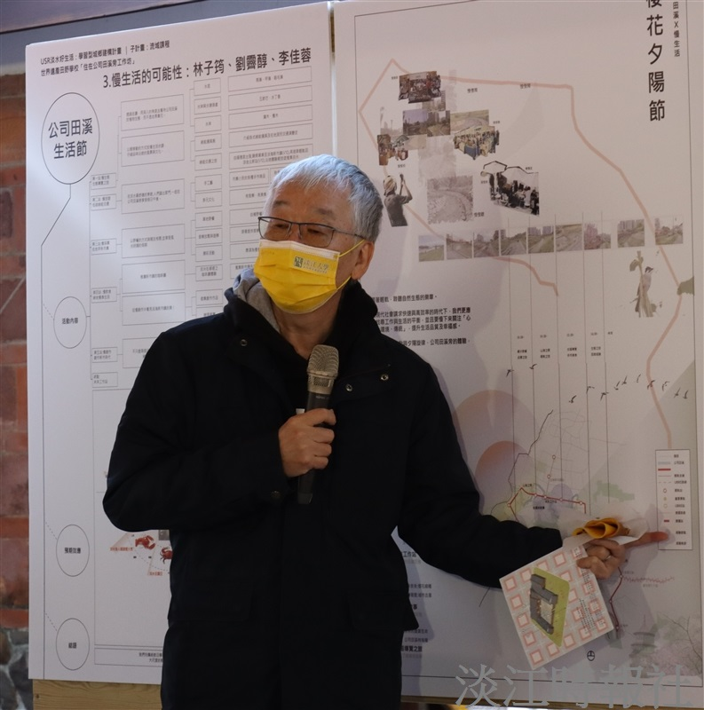
建築系副教授黃瑞茂於「公司田溪田野工作坊」中，說明建築系學生在地創生企劃案。（攝影／林育珊）

